Федеральное государственное образовательное бюджетное учреждение

Высшего образования

«Финансовый университет при Правительстве РФ»

КОЛЛЕДЖ ИНФОРМАТИКИ И ПРОГРАММИРОВАНИЯ

Лабораторная работа

по предмету: Архитектура аппаратных средств

Студент: Мандриков Максим Сергеевич

Группа: 2ИСИП-719

Преподаватель: Сибирев И. В.

Москва 2020

Лабораторная работа 7

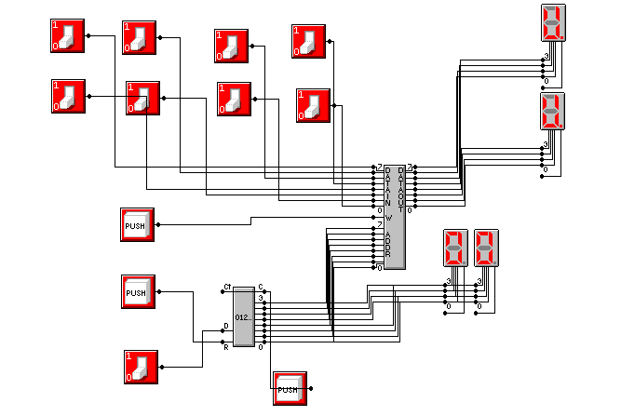

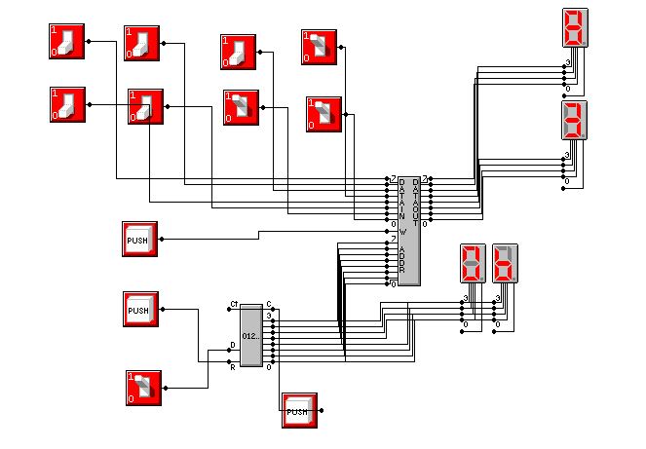

Лабораторная работа 8

